**Exercice 1:**

1. Ecrire le code XML dans un fichier info_pc.xml

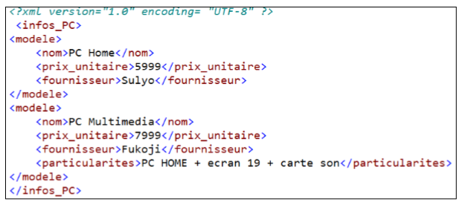

1. Ecrire le document xsd info_pc.xsd correspondant au document xml.
2. Associer ce document xsd au document xml.

**Exercice 2:**

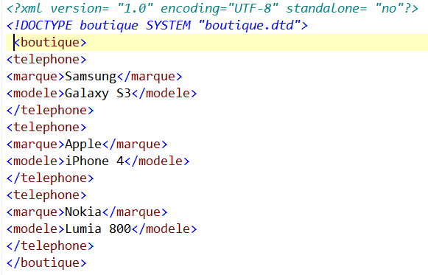

1. Ecrire le document xsd boutique.xsd correspondant au document xml.
2. Associer ce document xsd au document xml.

**Exercice 3:**

1. Ecrire le document xsd boutique.xsd correspondant au document xml.
2. Associer ce document xsd au document xml.

